更新日時：2024/08/21 17:06
Author：稲田

■これは何
レジュメのPDFの職歴の職種が誤っていた問題に関して、Placement視界での情報を集約したもの

■関連スレ（ALLとは限らない）

・RAG障害Lv判定
小田島 啓太: 【障害レベル：L3⇒L1】 【レジュメ】レジュメのPDFにおいて、一部ユーザーの職歴の職種、希望条件の職種が誤っている
エージェント障害エスカレ / 10_障害Lv判定 で 2024年8月19日 10:11 に投稿しました

・RDSの障害Lv判定
湊 與幸: 【障害レベル：L3】 【レジュメ】レジュメのPDFにおいて、一部ユーザーの職歴の職種、希望条件の職種が誤っている RDS影響
エージェント障害エスカレ / 10_障害Lv判定 で 2024年8月20日 14:44 に投稿しました

・RDS側の関連スレ
https://one-recruit.slack.com/archives/C06BTBD1DUY/p1724054116970039

・レジュメの障害関連スレ
https://one-recruit.slack.com/archives/C05GU0ER0EL/p1724127038794389

■事象
レジュメPDFにおいて、特定のCSの職歴の職種に、希望条件の職種が表示されてしまう。
レジュメが生成しているPDFにおいて、以下の条件1,2をいずれも満たす場合に、職種が設定されていない職歴に希望条件の職種が表示される
1.職歴を２件以上登録していて、その中に職種が設定されている職歴と設定されてない職歴を持つ
2.希望条件の職種が登録されている
対象件数は254,131件
2023/10/12より発生。

■影響
＜RAG＞
・対象
新マイページ利用CS

・影響
新マイページリリース以降CS応募時、CAのWeb参照時にレジュメPDFをCALIB側に取得。条件に一致する場合そのPDFが誤った状態となる。
8/19時点では、CLに届いたPDFはなし。
8/20時点のステータス↓
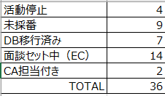

2024/08/21 12:01時点で再調査中
2024/08/21 17:07 update
・レジュメ側のファイル再作成後（新たな対象が増えない状況）の再調査
対象：36名
①34名：そもそもCALIBにレジュメが存在しない
→次回応募時にレジュメ側から最新のレジュメが取得されるので問題なし
②1名：応募もされており、推薦まで進んでいる
→昨日時点で更新されたレジュメで進んでいるので問題なし
③1名：応募はされていないが、CALIB側に問題のあるレジュメが登録されている
→担当CAに連携済み。"求職者にレジュメ更新をしてもらう"で対応中（通常の面談後の更新フローで対応できる見込み。担当CA依頼済み）

＜RDS＞
・対象
スカウト受諾したCS

・影響
スカウト受諾し、事象発生条件に合致する場合、CL/HHが参照できるPDFが誤った状態となる。
対象件数（スカウト受諾件数）：約３万件

2024/08/21 17:12 update
スカウト受諾したCSのうち、どのぐらいがPDF参照しているか？の調査結果（※）
障害の影響を受けたCSのPDFは、ほぼ全件参照されていそう。

※調査方法
全部のログ突合ではなく、１週間分から推量。
2024/07/01〜2024/07/07 の1週間分で該当CSのPDFが参照された件数：1,076件
同頻度で８ヶ月分とすると1,076 × 4(週間) × 8(ヶ月) = 34,432
障害の影響を受けたCSのうち、スカウト受諾したCSは30,409件。

■処理概要

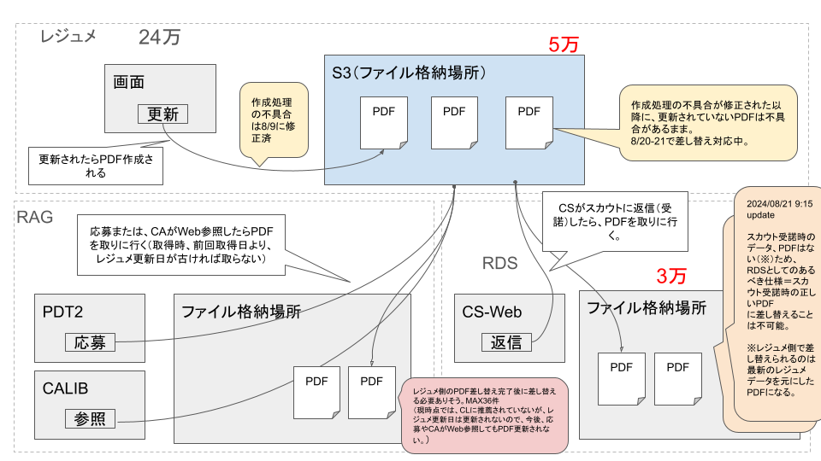

■対応状況
＜レジュメ＞
・レジュメのPDF作成処理の修正は対応済
・ファイル格納場所に格納されたファイルの再作成を実施中（8/20-21。8/21 18:00頃完了見込み→2024/08/21 15:15 update 対応完了）

★本対応により、新たに誤ったPDFがRAG、RDSに連携されることはなくなる。

＜RAG＞
・今後、CLへの紹介対象になる可能性があるため、PDFを正しい状態に修正することができるかを開発側で確認中。

2024/08/21 17:06 update
・再調査後の確認により、1名影響ありえるが、通常フローでCAからCSにレジュメ更新いただくことで対応できる見込み。

＜RDS＞
・スカウト受諾時点のPDFの復元ができないため、その前提で対応方針を検討する方針。（主にCL/HH/CSへのコミュニケーション）

■法務見解

Rは職安法上、的確表示義務を負っているため、職安法への抵触が懸念される事象となるとのこと。（2024/08/20 23:37 佐久間さんからの青メール参照）

■コミュニケーション対応方針

＜前提＞
・本事象はRAG/RDS以外に、IndeedPLUSにも影響がある。
・IndeedPLUSでの対応方針は、別途対応中（平野よりIndeedエスカレ中）

・対外コミュニケーション
対応方針は、利用各サービス（RAG/RDS/IndeedPLUS）で合わせないとトラブルにつながる恐れがあるため、全体方針検討する（2024/08/21 9:30暢さんと会話→暢さんより順通さんへ相談予定）

■体制

・Placement開発
コントローラー：稲田
RDS：湊、藤田、熊手、武笠
RAG：池田、門上

・サーマネ
佐久間

・Indeed窓口
平野

